Monitorovací systém (elektronický vrátný)

Projekt ITU, 2018Z

*Číslo projektu*: 59

*Číslo a název týmu*: 52. *Tým xkalab09*

*Autor*: David Dejmal(xdejma00)

*Další členové týmu*: *Marek Kalabza(xkalab09), Roman Čabala (xcabal06)*

# Abstrakt

Pro každého správce velkého objektu je splněným snem vlastnit přehledný a přesný monitorovací systém. Vědět o sebemenším pohybu všech osob v budově je potřebné hlavně z bezpečnostního hlediska. U speciálních vojenských zařízeních,a především věznic je to více než nutné.

Náš systém slouží k prezentování zjištěných dat o pohybu jedinců v prostoru. Jedná se o webovou aplikaci, která poskytuje jednotné uživatelské rozhraní nezávisle na zvoleném sledovacím systému. Hlavním přínosem je tedy stejné GUI pro různé budovy s různými hardwarovým vybavením.

# Popis přiložené implementace

Přiložené implementace již demonstruje využití ve vězeňskémzařízení. Pro zaměstnance věznice bude zobrazovat pohyb všech vězňů. Aplikace tedy bude již nakonfigurována přímo pro individuální řešení. Kostra projektu ale je, jak je výše zmíněno znovu použitelná na jiné projekty.

# Průzkum kontextu použití

**Cílová skupina**

S aplikací budou pracovat strážní ve věznici. Bude se tedy jednat o muže a ženy v pracovním věku (18–65 let) s dokončeným minimálně základním vzděláním. IT gramotnost bude minimální. Typická Persona tedy bude muž ve věku 40 let se znalostni základní práce na PC.

**Typické případy použití**

Uživatel bude náš produkt používat především kvůli ulehčení práce při monitorování vězňů ve věznici. Jeho cílem je vidět aktuální polohu všech vězňů přehledně a z bezpečí. Systém se bude používat při denní práci ve věznici.

**Prostředí použití**

Aplikace bude kvůli bezpečnosti dostupná pouze na vnitřní síti věznice. Strážní ji budou používat pouze přes PC k dohledání pozice vězňů.

**Požadavky na produkt**

Zaměstnanci věznice neví, kde se aktuálně nachází konkrétní vězeň. Díky našemu systému zaměstnanci:

1. Zjistí přesnou polohu vězně
2. Zjistí základní informace o daném vězni
3. Zjisti počet vězňů v dané místnosti

# Návrh klíčových prvků GUI

Hlavním prvkem naší aplikace bude přehledná mapa celého monitorovaného komplexu. V této mapě se bude muset zorientovat každý uživatel. V mapě bude zobrazena také informace o počtu osob v jednotlivých místnostech. Po kliknutí na konkrétní místnost bude dostupný aktuální seznam osob v této místnosti. V detailu osoby budou dostupné další základní údaje. Aplikace také bude obsahovat vyhledávácí prvky jak podle místnosti, tak i podle základních údajů o osobách. Vše by mělo působit jednoduše a uživatelsky intuitivně.

# Návrh GUI a Prototyp

**Mapa areálu**

Tato obrazovka bude obsahovat mapu areálu s vyznačenými osobami. Po najetí myši na daného panáčka se zobrazí jeho krátký popisek a po kliknutí bude uživatel přesměrován na detailní stránku tohoto vězně. Dostupná bude také možnost vyhledávání osob a místností.

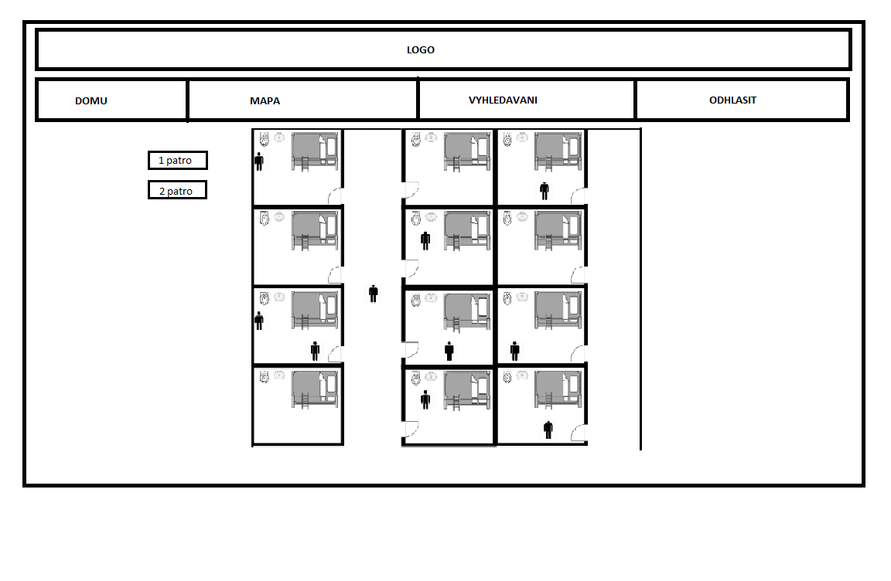

**Seznamy vězňů**

Stránka sloužící k podrobnému vyhledávání a řazení vězňů. Zobrazuje seznam všech vězňů. Podporuje možnost filtrování a vyhledávání osob.

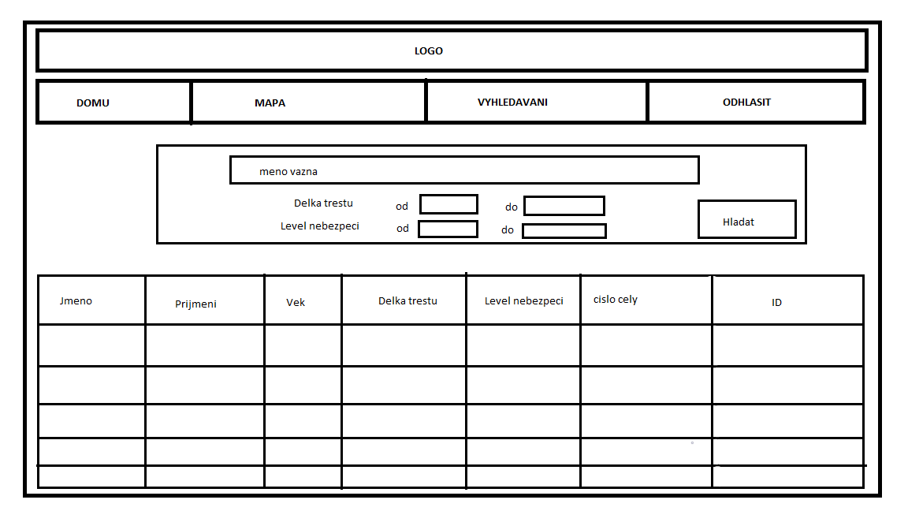

**Domovská stránka**

# Stránka, která se zobrazí po vstupu do systému. Zobrazuje dvě hlavní tlačítka monitorování osob a vyhledávání osob.

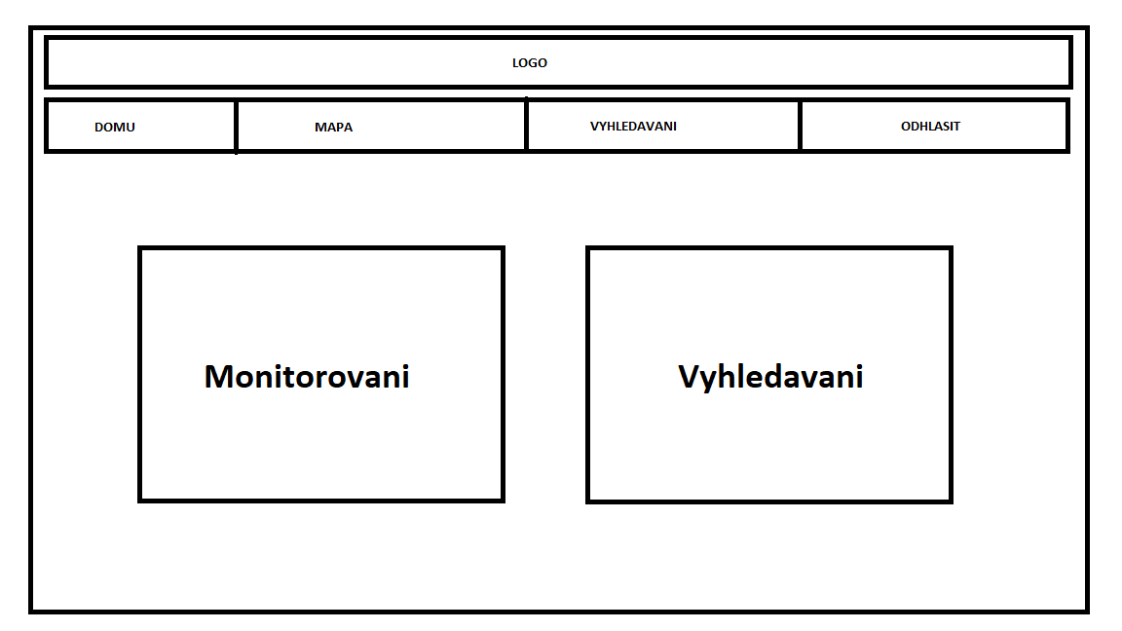

# Testování prototypu GUI

**Individuální návrh testování**

Můj návrh na postup při testování byl následující. Nejprve rychle zaškolit uživatele (cca do 5 minut). Následně testovací subjekt nechám zodpovědět první sadu otázek. Poté mu zadám komplexní úlohu, kterou musí sám vyřešit. Úloha se bude skládat z více podúloh. Po dokončení úlohy úspěchem či neúspěchem nechám odpovědět testovací subjekt ještě na druhou sadu otázek. Analýza odpovědí bude zaměřená na porovnání odpovědi před a po samotné práci se systémem. Z výsledků by mělo být zřejmé, které části systému se jeví na první pohled jednoduše ale při samotné práci tomu tak není.

**Výsledný testovací protokol**

Náš výsledný testovací protokol vznikl po vzájemné domluvě. Každý člen zmínil kladné i záporné věci k jednotlivým testům, které jsme sami vymysleli. Následně jsme se dohodli na jednom testovacím protokolu, který je v přiložen v sekci příloha. Vymysleli jsme komplexní úlohy pro práci se systémem a následně k tomu i dotazník. Díky dotazníku jsme získali potřebnou zpětnou vazbu. Převážně jsme se zaměřili na rozmístění jednotlivých tlačítek a přehlednost v systému. Dotazník s prototypem jsme sdíleli na sociálních sítích.

**Výsledky a závěry**

Po získaní údajů z dotazníku jsme data analyzovali. Dotazník nám vyplnilo 18 lidí. Především šlo o věkovou kategorii 16 až 25 let, což představovalo přibližně 84%, měli jsme ale i zastúpení aji v ostatních kategoriích. Až 90% dotázaných se grafické rozhraní líbilo. Mapa sa zdála přehledná 75% lidem. 90% se zorientovali v systému poschodí bez problému. Pohyb osob se líbil pouze 59% lidem, tak jsme si uvědomili, že musíme v budoucnosti více zapracovat na pohybu osob. Také velikost mapy sa líbila pouze 63% dotázaných. Velké většině přišli úlohy nenáročné a zvládli je ve velmi dobrém čase. Měli jsme aji testovací subjekty, které nepracují často s počítačem a bylo to približně 19% lidí, který nám vyplnili dotazník . Při analýze dotazníku takových lidí jsme si všimli, že jim úlohy trvali delší dobu než lidem, kteří pracují s počítačom dennodenně, ale stále to nebylo velmi dlouho. Především takový lidi vyřešili úlohu s průměrem do 30 sekund, protože to byl i průměr lidí co pracují s počítačem dennodenně. Většina lidí odpovědělo, že si umí představit takový monitorovací systém. Taky jsme získali aji zpětnou vazbu toho, co by jsme měli změnit. Například barvy tlačítek, některé překlepy a podobné. Jednotlivé připomínky si projdeme a převedeme potřebné změny ve finálním řešení systému.

# Implementace

**Výběr technologií**

Naší úlohou bylo vytvořit webovou stránku proto jsme použili kombinací jazyků HTML s CSS 3, Javascript, PHP 5.7 a technologii AJAX. Jazyky HTML, CSS 3, Javascript a AJAX jsme využili na vytvoření vzhledu systému. Jazyk PHP 5.7 je skriptovací jazyk, který se stará o chod systému. A nakonec jsme pracovali s jazykom SQL, který nám posloužil na práci s daty v relačních databázích.

**Back-end**

Back-end byl implementovaný v jazyku PHP. Hlavními úlohami back-endu je nastavit SESSION, propojit databázi, spravovat vyhledávání vězňů, při kterém jsme použili SQL SELECT.

**Front-end**

Na front-end byl využit jazyk HTML spojený s CSS. Pomocí tohto jazyka jsme vytvořili kostru stránky. Technologie AJAX nám posloužila na vytvoření mapy. Mapa je interaktivní, pohybují se v ní vězni a nepotřebuje kompletně znovunačtení ze servera, to byl hlavný důvod použití AJAXU. Javascript jsme využili na proklikách v tabulce vyhledávaní.

# Týmová spolupráce

V týmu jsme byli tři. Známe se již od prvního ročníku a některé projekty jsme už řešili spoločně, tak jsme se rozhodli spolupracovat aji v tomto předmětu spolu. Spolupráce probíhala plynule. Práci jsme si rozdělili tak, aby každý zvládl svoji čast bez větších problémů. Když nějaký problém nastal, tak jsme si navzájem pomohli. Konflikty nenastali a pracovalo se zodpovědně od začátku semestra.

# Závěr

Tento projekt bol velmi zaujímavý. Naším cílem bylo vytvořit intuitivní systém pro monitorovaní objektu. Podle nás se nám podařilo splnit cíl. Při řešení projektu jsme se seznámili především, jak navrhnout grafické rozhraní a následně jak ho otestovat. Taky jsme se zdokonalili v psaní webových stránek a nových technolgií, jako je například AJAX.

# **Přílohy**

Dotazník

1. **Pohlaví**
   * Muž
   * Žena
2. **Věk**
   * 15 a méně
   * 16 - 25
   * 26 - 35
   * 36 - 45
   * 46 - 60
   * 60 a více
3. **Využíváte počítač?**
   * Ano (dennodeně)
   * Občas (pár krát do týdene)
   * Ne
4. **Vyhovuje vám grafické rozhraní?**
   * Ano
   * Ne
5. **Zdá se vám mapa přehledná? Napište případně co by jste změnili**
   * Ano
   * Ne
6. **Líbí se vám pohyb osob po mapě?**
   * Ano
   * Ne
7. **Zorientovali jste se v navigaci přepínání pater hned vedle mapy?**
   * Ano
   * Ne
8. **Je mapa dostatečně velká?**
   * Ano
   * Ne
9. **Je vyhledavání osob intuitivné?**
   * Ano
   * Ne
10. **Jak dlouho vám trvalo vypracování jednotlivých úloh?**
11. **Zdáli se vám úlohy náročné?**
    * Ano
    * Ne
12. **Koupili by jste si tenhle monitorovací systém?**
    * Ano
    * Ne
13. **Co by jste změnili?**

Testovací protokol

1. Kdo se nachází v cele A11?
2. V které cele sa nachází vězeň Rosman?
3. Zjisti všechny podrobné informace o vězňovi Smržka.

# Studijní zdroje

<https://www.fit.vutbr.cz/study/courses/ITU/private/lectures/Intro/itu-design-gui-en.pdf>

<https://en.wikipedia.org/wiki/Graphical_user_interface_testing>

<https://www.fit.vutbr.cz/study/courses/ITU/private/labs/design/itu-vyhodnoceni-poznamky.pdf>